 | BIULETYN INFORMACYJNY  OKRĘGOWEJ KOMISJI EGZAMINACYJNEJ
Okręgowa Komisja Egzaminacyjna w Krakowie: Al. F. Focha 39, 30–119 Kraków
tel. (012) 61 81 201, 202, 203 fax: (012) 61 81 200 e-mail: oke@oke.krakow.pl www.oke.krakow.pl

Jak uczniowie radzili sobie
z rozwiązywaniem problemów
w części matematyczno-przyrodniczej egzaminu gimnazjalnego?

Analiza za lata 2002 - 2008

Kraków, październik 2008

Autorzy
Karolina Kołodziej
Urszula Mazur
Elżbieta Tyralska-Wojtycza

Spis treści
 | Wstęp | 3
 | Rodzaj i forma zadań | 4
 | Treści przedmiotowe | 5
 | Formy graficzne | 5
 | Poziom wykonania zadań sprawdzających umiejętności rozwiązywania problemów | 5
 | Rodzaj badanych czynności | 9
 | Opis kategorii umiejętności wraz z katalogiem zadań egzaminacyjnych | 9
 | Klasyfikacja czynności wykonywanych w zadaniach rozszerzonej odpowiedzi zgodnie z wyróżnionymi kategoriami umiejętności. | 15
 | Analiza poziomu wykonania czynności zgodnie z przyjętymi kategoriami umiejętności | 22
 | Relacje treść zadania a poziom wykonania czynności | 25
 | Podsumowanie/wnioski końcowe | 27
 | Bibliografia | 28

Wstęp

Prezentowany materiał zawiera analizę wyników egzaminu gimnazjalnego ze względu na poziom wykonania przez zdających zadań, którymi badano umiejętności z zakresu IV obszaru standardów wymagań egzaminacyjnych. W badaniach wykorzystano wyniki egzaminacyjne uczniów w części matematyczno-przyrodniczej egzaminu gimnazjalnego z lat 2002 - 2008 na terenie działania OKE w Krakowie. Warto zaznaczyć, że przeciętnie, co piąty polski uczeń zdaje egzamin w szkole położonej na tym terenie. Autorki opracowania starają się znaleźć odpowiedź na pytanie: co sprawia, że egzaminowanym tak trudno zbliżyć się choćby do progu 50% wykonania zadań, który uznaje się za poziom konieczny, czyli niezbędny w dalszej edukacji?
Wyniki egzaminu gimnazjalnego w części matematyczno-przyrodniczej w latach 2002 - 2008 pozwalają stwierdzić, że zdający najlepiej opanowali umiejętności wyszukiwania i stosowania informacji (obszar II). Poziom wykonania zadań z tego zakresu przez sześć lat oscylował wokół 70%, wyjątek stanowi rok 2004, w którym ten wskaźnik spadł do 53%. W kolejnych siedmiu latach egzaminu gimnazjalnego najbardziej zróżnicowane wyniki uzyskiwali uczniowie za rozwiązywanie zadań, którymi sprawdzano umiejętności stosowania terminów, pojęć i procedur (obszar I). Poziom wykonania tej grupy zadań zawierał się w przedziale 44% - 67%. Umiejętności wskazywania i opisywania faktów, związków i zależności przyczynowo-skutkowych (obszar III) wykazywały tendencję spadkową od 58% w roku 2002 do 39% w roku 2005. W ostatnich trzech latach poziom wykonania zadań z tej grupy umiejętności rósł, osiągając w bieżącym roku wartość 55%. Osiągnięcia uczniów w stosowaniu wiedzy do rozwiązywania problemów (obszar IV) są najniższe wśród wszystkich standardów i wahają się w granicach 31% - 38% wykonalności, równocześnie są one mniej zróżnicowane niż w pozostałych trzech obszarach. Szczegóły przedstawia poniższa tabela.

Tabela 1. Wyniki egzaminu gimnazjalnego w części matematyczno-przyrodniczej w latach 2002 - 2008 uzyskane przez uczniów z terenu OKE w Krakowie w czterech obszarach standardów wymagań egzaminacyjnych

Obszar standardów | Rok egzaminu |  |  |  |  |  |  | Roz-stęp
Obszar standardów | 2002 | 2003 | 2004 | 2005 | 2006 | 2007 | 2008 | Roz-stęp
Obszar standardów | Poziom wykonania zadań (w %) |  |  |  |  |  |  | Roz-stęp
I | 67 | 52 | 58 | 54 | 44 | 44 | 51 | 23
II | 69 | 72 | 53 | 65 | 67 | 69 | 72 | 19
III | 58 | 51 | 48 | 39 | 46 | 53 | 55 | 19
IV | 35 | 31 | 31 | 36 | 31 | 36 | 38 | 7
Ogółem  w OKE Kraków | 60 | 53 | 49 | 49 | 48 | 52 | 55 | 12

Mając na uwadze przydatność życiową stosowania zintegrowanej wiedzy do rozwiązywania problemów oraz niski poziom opanowania umiejętności z tego zakresu, uznano za celowe przeprowadzenie wnikliwych analiz, szukanie przyczyn takiego stanu rzeczy oraz sformułowanie spostrzeżeń i wniosków, które wspomogą nauczycieli w ich pracy z uczniem.
Celem osiągnięcia powyższych założeń dokonano analizy wyników egzaminów gimnazjalnych w części matematyczno-przyrodniczej uzyskanych przez uczniów w zakresie stosowania zintegrowanej wiedzy i umiejętności do rozwiązywania problemów (obszar IV) za lata 2002 - 2008 (tabela 2.) z uwzględnieniem:
- rodzaju i formy zadań,
- treści przedmiotowych,
- zastosowanych form graficznych,
- poziomu wykonania zadań, którymi sprawdzano umiejętności z tego obszaru,
- rodzaju badanych czynności.

A. Rodzaj i forma zadań

Każdego roku za zadania dotyczące rozwiązywania problemów można uzyskać 8 punktów, tj. 16% ogólnej liczby punktów możliwych do uzyskania z części matematyczno-przyrodniczej egzaminu gimnazjalnego. Wyjątek stanowi rok 2002, w którym za tę grupę umiejętności przydzielono 10 punktów. Łącznie, w badanym okresie czasu, można było zdobyć 58 punktów.
W ciągu siedmiu lat egzaminu gimnazjalnego umiejętności rozwiązywania problemów sprawdzano głównie zadaniami otwartymi rozszerzonej odpowiedzi. Za wykonanie zadań tego rodzaju zdający mogli otrzymać 43 punkty, co stanowi ok. 74% punktów możliwych do uzyskania. Ponad 15% punktów można było uzyskać rozwiązując zadania zamknięte wielokrotnego wyboru (9 p.). Analizowane umiejętności badano najrzadziej zadaniami otwartymi krótkiej odpowiedzi, można było za nie otrzymać 6 punktów, czyli ponad 10% łącznej liczby punktów z tego obszaru. Przewaga zadań rozszerzonej odpowiedzi w badaniu tej grupy umiejętności jest uzasadniona, gdyż problem w swojej naturze ma charakter złożony i jego rozwiązanie wymaga zazwyczaj wykonania wielu kroków.

Tabela 2. Zestawienie chronologiczne formy zadań, poziomu wykonania zadań i czynności oraz treści przedmiotowych w zadaniach z obszaru IV w latach 2002 - 2008 w części matematyczno-przyrodniczej egzaminu gimnazjalnego w OKE w Krakowie

Nr zad. | Rok | Poziom wyk. zad.  (w %) | Numer czynności |  |  |  |  |  | Liczba punktów ogółem | Forma zadania | Treści przedm. | Sposób ilustrowania treści zadania
Nr zad. | Rok | Poziom wyk. zad.  (w %) | 1 | 2 | 3 | 4 | 5 | 6
9 | 2002 | 54 | 54 |  |  |  |  |  | 1 | WW | F
21 | 2002 | 47 | 47 |  |  |  |  |  | 1 | WW | M
29 | 2002 | 37 | 43 | 38 | 33 |  |  |  | 3 | RO | M
33 | 2002 | 31 | 33 | 36 | 28 |  |  |  | 3 | RO | M | rysunek
35 | 2002 | 22 | 2* | 26 | 23 |  |  |  | 1* + 2 | RO | Ch | rysunek
13 | 2003 | 32 | 32 |  |  |  |  |  | 1 | WW | M
17 | 2003 | 47 | 47 |  |  |  |  |  | 1 | WW | Ch | rysunek
22 | 2003 | 54 | 54 |  |  |  |  |  | 1 | WW | F/G | wykres
32 | 2003 | 23 | 44 | 25 | 16 | 15 | 15 |  | 5 | RO | M/F
33 | 2004 | 31 | 45 | 35 | 13 |  |  |  | 3 | RO | F
34 | 2004 | 30 | 33 | 31 | 39 | 29 | 18 |  | 5 | RO | M
20 | 2005 | 36 | 36 |  |  |  |  |  | 1 | WW | Ch/M
30 | 2005 | 31 | 47 | 14 |  |  |  |  | 2 | KO | G | schemat (siatka kartograficzna)
35 | 2005 | 37 | 53 | 61 | 31 | 27 | 15 |  | 5 | RO | M
16 | 2006 | 39 | 39 |  |  |  |  |  | 1 | WW | G | mapa poziomicowa
30 | 2006 | 30 | 51 | 19 | 38 | 11 |  |  | 4 | RO | M | rysunek
33 | 2006 | 30 | 40 | 33 | 17 |  |  |  | 3 | RO | F
12 | 2007 | 52 | 52 |  |  |  |  |  | 1 | WW | M | wykres
22 | 2007 | 54 | 54 |  |  |  |  |  | 1 | WW | F | rysunek
28 | 2007 | 44 | 44 |  |  |  |  |  | 2 | KO | M/F | rysunek, wykres
32 | 2007 | 23 | 07 | 46 | 35 | 05 |  |  | 4 | RO | M | rysunek
26 | 2008 | 44 | 73 | 64 | 42 | 30 | 41 | 13 | 6 | RO | M | rysunek
32 | 2008 | 21 | 28 | 14 |  |  |  |  | 2 | KO | M | rysunek
* - czynność należy do obszaru III

B. Treści przedmiotowe

Poziom rozwiązywania problemów badano głównie zadaniami o treściach matematycznych, za ich rozwiązanie można było uzyskać prawie 69% ogółu punktów przyporządkowanych temu obszarowi. Stopień wykonania tych zadań był bardzo zróżnicowany i zawierał się w przedziale 21% - 52%. Dominowały tu zadania otwarte rozszerzonej odpowiedzi, których wykonalność nie przekroczyła progu 37%. Tylko jedno zadanie z tej grupy przedmiotowej zostało wykonane przez 52% zdających, było to zadanie zamknięte wielokrotnego wyboru. Za zadania o treściach fizycznych można było zyskać niespełna 19% ogółu punktów przewidzianych za umiejętności z IV obszaru standardów. Charakterystyczny jest poziom wykonania zadań z zakresu fizyki. Próg 50% wykonania zadania był przekraczany, gdy umiejętności sprawdzano zadaniami zamkniętymi, natomiast spadał do 30% dla zadań otwartych. Za zadania, które dotyczyły rozwiązywania problemów i oparte były na treściach chemicznych, można było zyskać prawie 7%, a na geograficzne przypadło ponad 5% ogółu punktów. Brak w dotychczasowych arkuszach zadań problemowych dotyczących treści biologicznych. Z powyższych spostrzeżeń wynika, że poziom realizacji zadań badających umiejętność rozwiązywania problemów jest uzależniony zarówno od treści przedmiotowych jak i od formy zadania.

C. Formy graficzne

W 13 spośród 23 analizowanych zadań wykorzystano różne formy graficzne służące ilustracji treści zadania, najczęściej były to rysunki i wykresy. Nie zauważono związku między poziomem wykonania zadań a zastosowanymi formami.

D. Poziom wykonania zadań sprawdzających umiejętności rozwiązywania problemów

Poziom rozwiązywania zadań w badanej grupie umiejętności zawiera się w przedziale 21% - 54%, natomiast poziom wykonania czynności w obrębie zadań rozszerzonej odpowiedzi jest bardziej zróżnicowany i wynosi od 5% do 73% (tabela 3). Dominowały zadania, których poziom wykonania mieści się w granicach 21% - 47%, co oznacza, że badane umiejętności były dla uczniów trudne. Łącznie za zadania z tego zakresu wykonalności można było otrzymać 54 z 58 możliwych do uzyskania punktów. W grupie tej znajdują się wszystkie zadania otwarte oraz pięć zadań zamkniętych wielokrotnego wyboru. Pozostałe 4 punkty można było otrzymać za zadania zamknięte wielokrotnego wyboru. Sprawdzane nimi umiejętności były dla zdających umiarkowanie trudne – poziom ich wykonania zawiera się w granicach 52% - 54%.

Tabela 3. Wykaz umiejętności badanych w IV obszarze standardów wymagań egzaminacyjnych uporządkowanych rosnąco według poziomu wykonania zadania

Nr zad. | Rok | Poziom wyk. zad. | Numer czynności
Nr zad. | Rok | Poziom wyk. zad. | 1 | 2 | 3 | 4 | 5 | 6
Nr zad. | Rok | Poziom wyk. zad. | Badane umiejętności wraz z poziomem ich wykonania  Uczeń:
32 | 2008 | 21 | 28 | 14
 |  |  | oblicza długość chodnika złożonego  z 6 płytek | układa wyrażenie algebraiczne na długość chodnika składającego się z n płytek
35 | 2002 | 22 | 2  (czynność należy do obszaru III) | 26 | 23
 |  |  | zapisuje równanie reakcji zobojętniania | układa proporcję | oblicza masę kwasu
32 | 2003 | 23 | 44 | 25 | 16 | 15 | 15
 |  |  | ilustruje treść zad. rysunkiem z uwzględnieniem zjawiska odbicia promieni świetlnych | układa proporcję | wpisuje właściwe dane do ułożonej proporcji | wykonuje poprawnie obliczenia  w całym zadaniu | podaje odpowiedź  z jednostką (przy poprawnych metodach)
32 | 2007 | 23 | 7 | 46 | 35 | 5
 |  |  | oblicza liczbę na podstawie jej procentu | oblicza pole trapezu | oblicza obj. graniastosłupa | wykonuje poprawne obliczenia
34 | 2004 | 30 | 33 | 31 | 39 | 29 | 18
 |  |  | stosuje twierdzenie Pitagorasa do obliczenia wysokości stożka | oblicza objętość stożka | oblicza objętość walca | dokonuje porównania ilorazowego uzyskanych objętości | wykonuje poprawne obliczenia
30 | 2006 | 30 | 51 | 19 | 38 | 11
 |  |  | stosuje twierdzenie Pitagorasa/własności podobieństwa trójkątów | układa proporcję w celu obliczenia długości odcinka | oblicza różnicę długości odcinków | wykonuje poprawne obliczenia

33 | 2006 | 30 | 40 | 33 | 17
 |  |  | stosuje poprawny wzór na obliczenie mocy baterii  z uwzględnieniem jednostek | stosuje popr. metodę wyznaczenia liczby baterii | wykonuje poprawne obliczenia  i poprawnie interpretuje wynik
33 | 2002 | 31 | 33 | 36 | 28
 |  |  | stosuje poprawną metodę obliczenia pola powierzchni bocznej ostrosłupa | stosuje poprawną metodę obliczenia pola powierzchni bocznej stożka | porównuje otrzymane wyniki
33 | 2004 | 31 | 45 | 35 | 13
 |  |  | stosuje poprawną metodę obliczenia ładunku | stosuje poprawną metodę obliczenia czasu przy podanym natężeniu  i ładunku | wykonuje poprawne obliczenia
30 | 2005 | 31 | 47 | 14
 |  |  | określa dzień tygodnia w danym punkcie Ziemi | określa godzinę  w danym punkcie Ziemi
13 | 2003 | 32 | 32
 |  |  | stosuje zależność między objętościami figur podobnych
20 | 2005 | 36 | 36
 |  |  | wskazuje układ równań, którego rozwiązaniem są wartości indeksów stechiometrycznych
29 | 2002 | 37 | 43 | 38 | 33
 |  |  | ustala zależność między wskazanymi odcinkami drogi | układa równanie | rozwiązuje równanie
35 | 2005 | 37 | 53 | 61 | 31 | 27 | 15
 |  |  | stosuje metodę obliczania kosztu benzyny | stosuje metodę obliczania kosztu gazu | oblicza wartość zaoszczędzonej kwoty | stosuje metodę obliczenia czasu amortyzacji inwestycji | wykonuje poprawne obliczenia
16 | 2006 | 39 | 39
 |  |  | oblicza wartość funkcji opisanej słownie
28 | 2007 | 44 | 44
 |  |  | dobiera wykresy ilustrujące charakter zależności wysokości poziomu wlewanej do naczyń wody od czasu
26 | 2008 | 44 | 73 | 64 | 42 | 30 | 41 | 13
 |  |  | stosuje metodę obliczenia pola powierzchni kuli | stosuje metodę obliczenia objętości kuli | stosuje metodę obliczenia trzeciej krawędzi prostopadłościanu | stosuje metodę obliczenia pola powierzchni prostopadłościanu | porównuje pola powierzchni prostopadłościanu i kuli (porównanie ilorazowe) | wykonuje poprawne obliczenia  i zaokrągla wynik
21 | 2002 | 47 | 47
wskazuje liczbę ustawień zerojedynkowych
w ciągu
3-elementowym
17 | 2003 | 47 | 47
wybiera doświadczenie, które świadczy
o obecności CaCO₃
w skorupce jajka
12 | 2007 | 52 | 52
 |  |  | sprawdza zgodność podanych stwierdzeń z warunkami zadania
9 | 2002 | 54 | 54
 |  |  | oblicza czas trwania ruchu oraz godzinę rozpoczęcia ruchu
22 | 2003 | 54 | 54
kojarzy fakty
i wyciąga wnioski dotyczące temperatury
22 | 2007 | 54 | 54
kojarzy fakty
i wyciąga wnioski dotyczące sił działających na ciało poruszające się ze stałą i zmienna prędkością

E. Rodzaj badanych czynności

Na podstawie analizy treści zadań zastosowanych w części matematyczno-przyrodniczej egzaminu gimnazjalnego w części dotyczącej rozwiązywania problemów, odpowiadających im fragmentów kartotek i schematów oceniania (tabela 3.) wyróżniono sześć kategorii umiejętności.
- Interpretacja treści zadania.
- Wnioskowanie typu uogólnianie.
- Stosowanie praw, twierdzeń, wzorów.
- Rozumienie/realizacja polecenia.
- Wnioskowanie przyczynowo-skutkowe.
- Wykonywanie obliczeń, w tym interpretacja wyniku.
Za kryterium podziału przyjęto zbliżone operacje myślowe, które wykonywali zdający w trakcie rozwiązywania tych zadań.

F. Opis kategorii umiejętności wraz z katalogiem zadań egzaminacyjnych

Poprawność rozwiązania zadań zamkniętych wielokrotnego wyboru (WW) ocenia się na podstawie wybranej odpowiedzi. W przypadku tych zadań nie ma możliwości śledzenia toku rozumowania ucznia prowadzącego do wyniku. Każde zadanie zamknięte WW zostało przypisane do jednej kategorii, ze względu na czynność, która została uznana za wiodącą w trakcie jego rozwiązania. Poniżej opisu każdej z ustalonych przez autorki opracowania kategorii przytoczono treści zadań zamkniętych WW oraz zadań otwartych krótkiej odpowiedzi (KO).
Propozycję przyporządkowania poszczególnych czynności wykonywanych podczas rozwiązywania zadań rozszerzonej odpowiedzi wyżej wymienionym kategoriom podano w dalszej części opracowania, w rozdziale Klasyfikacja czynności wykonywanych w zadaniach rozszerzonej odpowiedzi zgodnie z wyróżnionymi kategoriami umiejętności.

I. Interpretacja treści zadania
Powodzenie w rozwiązaniu zadań o charakterze problemowym zależy często od prawidłowej interpretacji ich treści. Zazwyczaj nie stosuje się w nich poleceń wprost, czyli takich, które sugerują uczniowi wzór, prawo czy metodę jaką powinien zastosować. Zdający samodzielnie musi zaplanować kolejne kroki, zapisać treść zadania w języku przedmiotów matematyczno-przyrodniczych, czyli wybrać z zasobu swojej wiedzy i umiejętności te, które pozwolą ustalić charakter sytuacji zadaniowej i dobrać odpowiednią metodę rozwiązania zadania czy jednego z jego etapów.
Tę kategorię umiejętności reprezentują trzy niżej przedstawione zadania zamknięte.

Zadanie 21. (0–1)/2002
Pasją Filipa są komputery. Filip wie, że elementarną jednostką informacji jest bit. Jeden bit informacji jest kodowany jedną z dwóch wartości 0 lub 1. Dwóm bitom odpowiadają cztery możliwości: 0 01, 1 11. Ile możliwości odpowiada trzem bitom?

A. 2 B. 4 C. 6 D. 8

Zadanie 20. (0-1)/2005
Tlenki azotu o ogólnym wzorze N_{x}O_{y} mogą reagować z parą wodną znajdującą się w chmurach, tworząc kwaśne deszcze. Wówczas może zajść reakcja
N_{x}O_{y} + H₂O → 2HNO₃
Wartości indeksów stechiometrycznych x i y są rozwiązaniem układu równań

A. $\begin{aligned}\left\{x:y=\text{1:2} | \right.\end{aligned}$ B. $\begin{aligned}\left\{x:y=2\text{:3} | \right.\end{aligned}$ C. $\begin{aligned}\left\{x:y=2\text{:1} | \right.\end{aligned}$ D. $\begin{aligned}\left\{x:y=2\text{:5} | \right.\end{aligned}$

Informacje do zadania 16.
Reguła obliczania czasu przejścia trasy w górach:
przyjmij 1 godzinę na każde 5 km odczytane (w poziomie) z mapy i dodaj po 1 godzinie na każde 600 m wzniesienia, które trzeba pokonać.

Zadanie 16. (0-1)/2006
Ścieżka prowadząca od punktu W na szczyt G ma na mapie długość 10 cm. Zgodnie z powyższą regułą wejście tą trasą na szczyt zajmie uczestnikom wycieczki około

A. 1 h B. 1,5 h C. 2 h D. 3 h

II. Wnioskowanie typu uogólnianie
Aktywność umysłowa ucznia realizującego tę kategorię umiejętności polega na odkryciu prawidłowości na podstawie obserwacji, a następnie zastosowaniu indukcji i analogii do uogólnienia zgodnie z poleceniem zawartym w zadaniu.
Zadania dotyczące tego typu wnioskowania najczęściej są zaklasyfikowane do III obszaru standardów wymagań egzaminacyjnych, natomiast w zakresie rozwiązywania problemów tylko jedno zadanie krótkiej odpowiedzi reprezentuje tę kategorię umiejętności.

Zadanie 32. (0-2)/2008
Dla patrzącego z góry płytka chodnika ma kształt ośmiokąta, w którym kolejne boki są prostopadłe. Na rysunkach przedstawiono jego kształt, sposób układania płytek oraz niektóre wymiary w centymetrach.
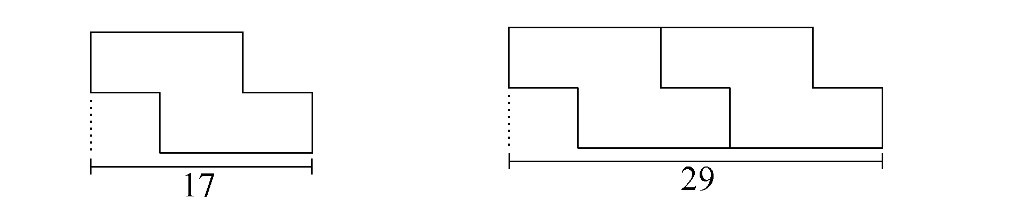
Ułożono sześć płytek.
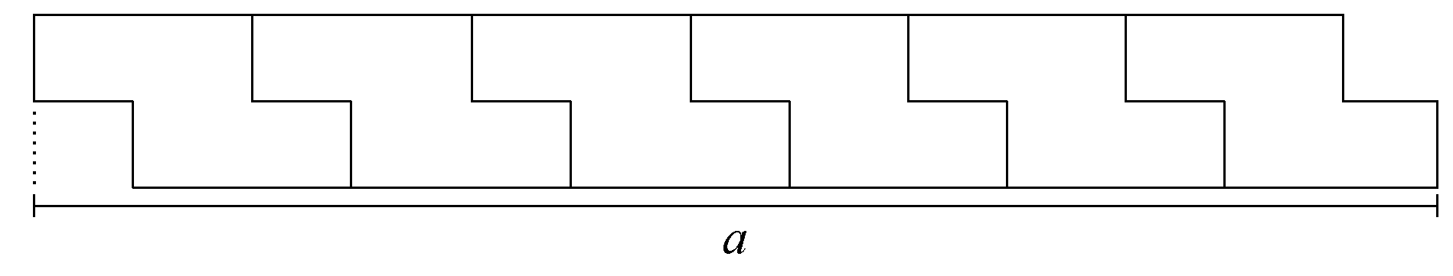
Oblicz długość odcinka a.
Napisz wyrażenie algebraiczne, odpowiadające długości analogicznego odcinka dla pasa złożonego z n płytek.

Odpowiedź: Długość odcinka a ....................................
Wyrażenie algebraiczne ........................................................
III. Stosowanie praw, twierdzeń, wzorów
Niezależnie od pozostałych kategorii umiejętności, w trakcie rozwiązywania zadania zdający, chcąc uzyskać punkty, musi wykazać się sprawnością stosowania praw, twierdzeń, reguł i wzorów z zakresu przedmiotów matematyczno-przyrodniczych. Omawiana tu kategoria umiejętności występuje w bezpośrednim sąsiedztwie kategorii Interpretacja treści zadania. W grupie zadań o charakterze problemowym umiejętność ta była sprawdzana każdym z zadań otwartych rozszerzonej odpowiedzi i dwoma zadaniami zamkniętymi wielokrotnego wyboru.

Zadanie 13. (0–1)/2003
Jajo strusia jest około 3 razy dłuższe od jaja kury. Jeśli założyć, że żółtka tych jaj mają kształt kul podobnych w skali 3 : 1, to żółtko w strusim jaju ma objętość większą niż żółtko w jaju kurzym

- 27 razy.
- 9 razy.
- 6 razy.
- 3 razy.

Zadanie 22. (0-1)/2007
Kropla wody spadająca z chmury poruszała się początkowo ruchem przyspieszonym, a później ruchem jednostajnym. Wybierz rysunki, na których poprawnie przedstawiono siły działające na kroplę wody w początkowej i w końcowej fazie spadania (${\vec{F}}_{o}$ oznacza siłę oporu powietrza, ${\vec{F}}_{g}$ – siłę ciężkości).

I II III IV

- Faza początkowa – rysunek II, końcowa – rysunek III
- Faza początkowa – rysunek I, końcowa – rysunek III
- Faza początkowa – rysunek II, końcowa – rysunek IV
- Faza początkowa – rysunek IV, końcowa – rysunek I

IV. Rozumienie/realizacja polecenia
Poprawne rozwiązanie zadania problemowego wymaga od ucznia opracowania strategii jego rozwiązania, czyli wykonania: analizy sytuacji, doboru odpowiednich wzorów lub reguł, zastosowania ich w sytuacji przedstawionej w zadaniu oraz udzieleniu odpowiedzi.
Istotą kategorii Rozumienie/realizacja polecenia jest wykonanie przez ucznia takiej czynności, która prowadzi do uzyskania odpowiedzi na zadane pytanie lub polecenie. Charakterystyczne jest to, że w każdym z analizowanych zadań poprzedza ją przynajmniej jedna z wyróżnionych w opracowaniu kategorii - Interpretacja treści zadania lub Stosowanie praw, twierdzeń, wzorów. Na tym etapie zdający powinien zaprezentować sposób uzyskania końcowego wyniku. Zdarza się, że uczeń nie potrafi wykorzystać wyników cząstkowych do ustalenia ostatecznego rozwiązania.
Kategorii tej przypisano dwa zadania zamknięte WW.

Zadanie 9. (0–1)/2002
Marta i Jacek, wyjeżdżając na wycieczkę rowerową, spotkali się w połowie drogi od swoich miejsc zamieszkania oddalonych o 8 km. Marta jechała ze średnią szybkością 16 km/h, a Jacek 20 km/h. Marta wyjechała z domu o godzinie 14⁰⁰. O której godzinie wyjechał Jacek, jeśli na miejsce spotkania dotarł o tej samej godzinie co Marta?

A. 13⁵³ B. 13⁵⁷ C. 14⁰³ D. 14¹²

Informacje do zadań 11. i 12.
Poważnym problemem są zanieczyszczenia Bałtyku substancjami biogennymi. Diagramy przedstawiają procentowy udział państw nadbałtyckich w zanieczyszczeniu Morza Bałtyckiego związkami azotu (diagram a) i związkami fosforu (diagram b) w 1995 roku.

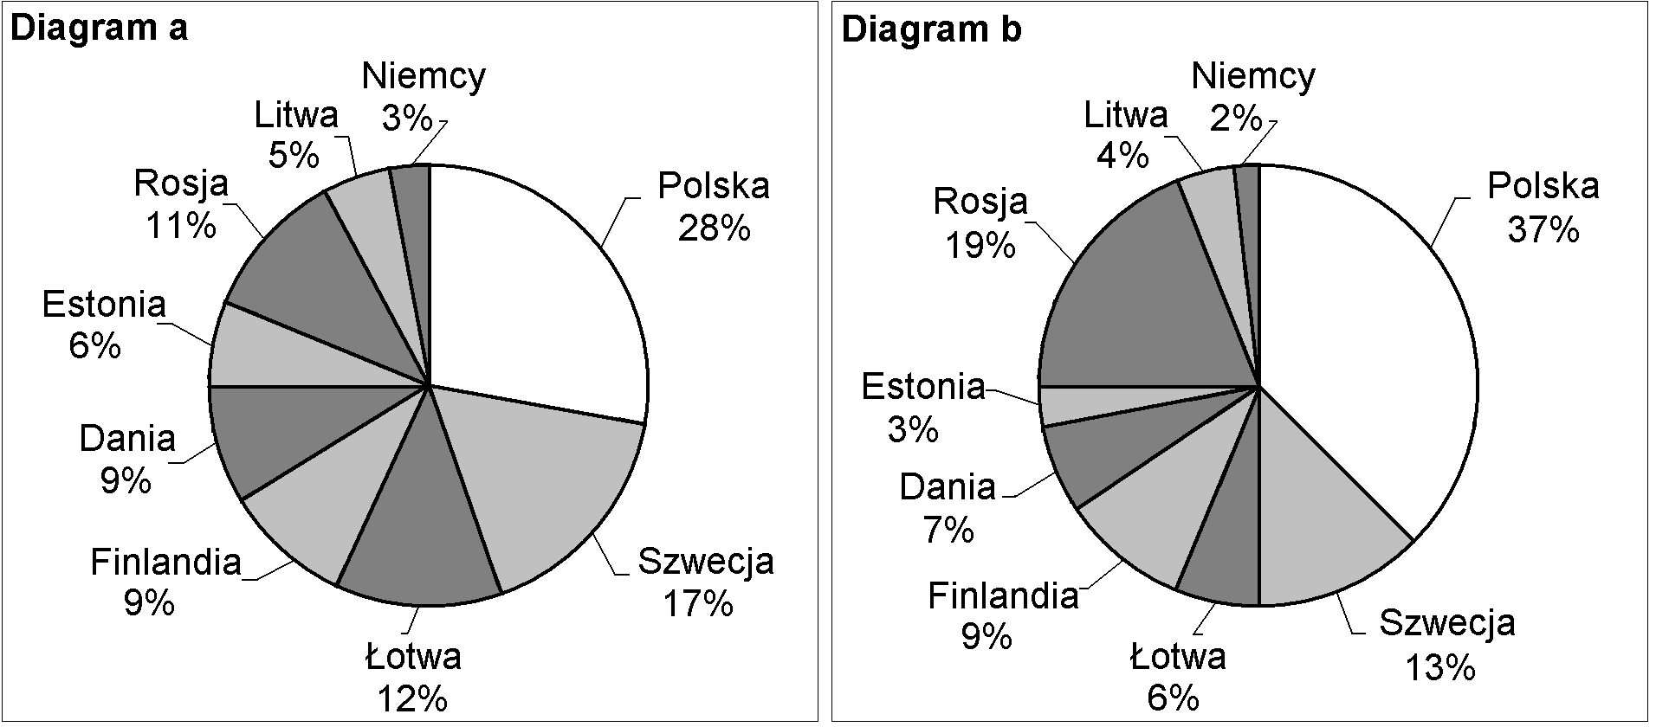
Zadanie 12. (0-1)/2007
Czworo uczniów podjęło próbę ustalenia na podstawie diagramów, czy w 1995 roku do Bałtyku trafiło z obszaru Polski więcej ton związków azotu czy związków fosforu. Oto ich odpowiedzi:
Bartek – Trafiło więcej ton związków fosforu.
Ewa – Trafiło więcej ton związków azotu.
Tomek – Do Bałtyku trafiło tyle samo ton związków azotu co fosforu.
Hania – Nie można obliczyć, bo brakuje danych o masie zanieczyszczeń poszczególnymi związkami.
Kto odpowiedział poprawnie?

A. Ewa B. Tomek C. Bartek D. Hania

V. Wnioskowanie przyczynowo-skutkowe
Istotnym etapem rozwiązywania zadań problemowych jest kojarzenie różnych faktów, wyników obserwacji lub doświadczeń i wyciąganie z nich wniosków. Umiejętności te sprawdzane były dwoma zadaniami zamkniętymi wielokrotnego wyboru oraz dwoma zadaniami otwartymi krótkiej odpowiedzi.

Zadanie 17. (0–1)/2003
Na rysunkach przedstawiono schematy czterech doświadczeń.

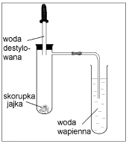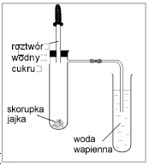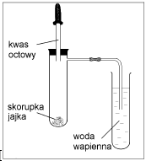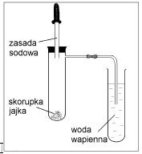

I II III IV

Wybierz to doświadczenie, z którego obserwacje pozwalają wyciągnąć wniosek o obecności węglanu wapnia w skorupce jajka.

A. I B. II C. III D. IV

Zadanie 22. (0–1)/2003
Przeanalizuj wykres zależności temperatury wrzenia wody od ciśnienia.

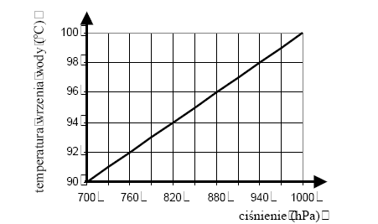

W którym z miejsc: w Zakopanem, na szczycie Rysów, na plaży w Sopocie czy na Żuławach temperatura wrzenia wody jest najniższa?

A. W Zakopanem. B. Na szczycie Rysów.
C. Na plaży w Sopocie. C. Na Żuławach.

Schemat i informacje do zadania 30.
Fragment siatki kartograficznej przedstawia południk 180º oraz południki, na których leżą Nowy Orlean i Makasar.

Ś r o d a

A Z J A
A M E R Y K A P N.
linia zmiany daty
120º
180º
90º
Nowy Orlean
Makasar
7:00 rano
E
W

Zadanie 30. (0-2)/2005

Podaj dzień tygodnia i godzinę, która jest w Nowym Orleanie.

dzień tygodnia ..................................................
godzina ..................................................

Zadanie 28. (0-2)/2007
Do początkowo pustych wazonów, takich jak przedstawione na rysunkach, jednakowym i równomiernym strumieniem wpływała woda.

Na wykresach I – IV przedstawiono schematycznie charakter zależności wysokości poziomu wody w wazonie od czasu jego napełniania. Pod każdym wazonem wpisz numer odpowiedniego wykresu.

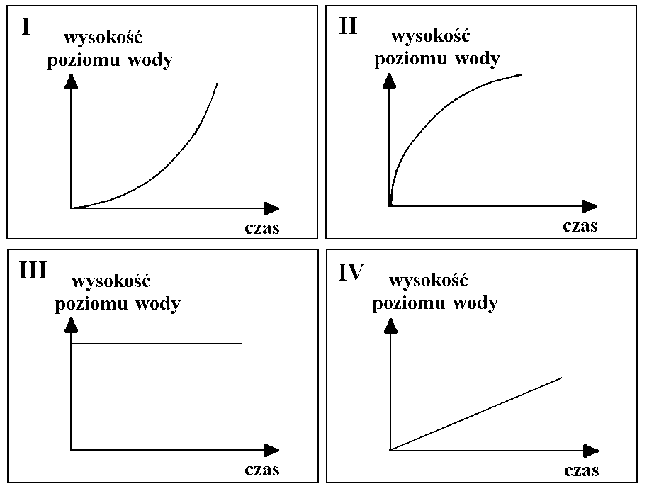

VI. Wykonywanie obliczeń, w tym interpretacja wyniku
Poprawność obliczeń była punktowana praktycznie tylko w zadaniach otwartych. W kilku przypadkach do kategorii tej zaliczono również inne umiejętności. I tak w zadaniu 26-5/2008 była to umiejętność zaokrąglania wyniku, w zadaniu 33-3/2002 porównanie otrzymanych wyników, w kryterium 3 zadania 33/2006 interpretacje wyniku oraz w zadaniu 32-5/2003 użycie jednostki.

G. Klasyfikacja czynności wykonywanych w zadaniach rozszerzonej odpowiedzi zgodnie z wyróżnionymi kategoriami umiejętności

Zadanie 29. (0–3)/2002
Marcin przebywa autobusem $\frac{3}{4}$ drogi do jeziora, a pozostałą część piechotą. Oblicz odległość między domem Marcina a jeziorem, jeżeli trasa, którą przebywa pieszo, jest
o 8 km krótsza niż trasa, którą przebywa autobusem. Zapisz obliczenia.
Numer zadania/  rok zastosowania | Poziom wyk. zadania (w%) | Numer czynności
Numer zadania/  rok zastosowania | Poziom wyk. zadania (w%) | 1 | 2 | 3
Numer zadania/  rok zastosowania | Poziom wyk. zadania (w%) | Poziom wykonania czynności w zadaniu (w %)
29/2002 | 37 | 43 | 38 | 33
Nazwa czynności ucznia |  | Ustala zależność między wskazanymi odcinkami drogi | Układa równanie | Rozwiązuje równanie
Numer kategorii |  | I | I | III

Interpretację treści tego zadania uznajemy za prawidłową, jeśli uczeń zapisał zależności między występującymi wielkościami oraz ułożył poprawne równanie. Rozwiązanie równania wymaga zastosowania twierdzeń dotyczących równań równoważnych, więc ostatnia czynność jest zaliczona do kategorii III.

Zadanie 33. (0–3)/2002
Na zabawę karnawałową Beata wykonała kartonowe czapeczki w kształcie brył narysowanych poniżej:
30 cm
długość tworzącej

30 cm
wysokość ściany bocznej

długość średnicy 20 cm
10 cm
długość krawędzi podstawy
w kształcie sześciokąta foremnego

Ile papieru zużyła na każdą z czapeczek? Na którą czapeczkę zużyła więcej papieru? Zapisz obliczenia.
Numer zadania/  rok zastosowania | Poziom wyk. zadania (w%) | Numer czynności
Numer zadania/  rok zastosowania | Poziom wyk. zadania (w%) | 1 | 2 | 3
Numer zadania/  rok zastosowania | Poziom wyk. zadania (w%) | Poziom wykonania czynności w zadaniu (w %)
33/2002 | 31 | 33 | 36 | 28
Nazwa czynności ucznia |  | Stosuje metodę obliczenia pola powierzchni bocznej ostrosłupa | Stosuje metodę obliczenia pola powierzchni bocznej stożka | Porównuje otrzymane wyniki
Numer kategorii |  | I | I | VI

Sytuacja zadaniowa wymagała uświadomienia sobie, że należy obliczyć, a następnie porównać pola powierzchni bocznych ostrosłupa i stożka, dlatego czynność pierwsza i druga zostały przyporządkowane do kategorii I. Porównanie wyników poprzedza czynność wykonywania rachunków, stąd trzecią czynność przypisano do kategorii VI.

Zadanie 35. (0–3)/2002
Na zajęciach kółka chemicznego uczniowie przeprowadzali reakcję zobojętniania. Do roztworu wodorotlenku sodu (M_{NaOH} = 40u) dodali fenoloftaleinę, a następnie wkraplali rozcieńczony roztwór kwasu mrówkowego (M_{HCOOH} = 46u). Punkt zobojętnienia uzyskali w momencie odbarwienia wskaźnika. Zapisz równanie przeprowadzonej reakcji i oblicz, ile gramów kwasu potrzeba do zobojętnienia roztworu zawierającego 10 gramów NaOH.
+ fenoloftaleina

HCOOH

NaOH

Numer zadania/  rok zastosowania | Poziom wyk. zadania (w%) | Numer czynności
Numer zadania/  rok zastosowania | Poziom wyk. zadania (w%) | 1 | 2 | 3
Numer zadania/  rok zastosowania | Poziom wyk. zadania (w%) | Poziom wykonania czynności w zadaniu (w %)
35/2002 | 22 | 20 | 26 | 23
Nazwa czynności ucznia |  | Zapisuje równanie reakcji zobojętnienia | Układa proporcję | Oblicza masę kwasu
Numer kategorii |  | (czynność z obszaru III) | I | III

Ułożenie proporcji na podstawie zapisanego wcześniej równania reakcji świadczy o właściwej interpretacji treści zadania, natomiast obliczenie masy wymaga zastosowania reguł dotyczących rozwiązywania równań (kategoria III).

Zadanie 32. (0–5)/2003
Ewa usiadła na ławce w odległości 6 m od domu Adama. Odbity od kałuży słoneczny promień poraził ją w oczy. To Adam z okna swego pokoju przesłał Ewie „zajączka”. Oblicz, na jakiej wysokości Adam błysnął lusterkiem, jeśli promień odbił się w odległości 75 metra od Ewy, a jej oczy znajdowały się na wysokości 1 metra nad ziemią. Zrób rysunek pomocniczy. Zapisz obliczenia.
Numer zadania/  rok zastosowania | Poziom wyk. zadania (w%) | Numer czynności
Numer zadania/  rok zastosowania | Poziom wyk. zadania (w%) | 1 | 2 | 3 | 4 | 5
Numer zadania/  rok zastosowania | Poziom wyk. zadania (w%) | Poziom wykonania czynności w zadaniu (w %)
32/2003 | 23 | 44 | 25 | 16 | 15 | 15
Nazwa czynności ucznia |  | Ilustruje treść zadania  z uwzględnie-  niem zjawiska odbicia promieni świetlnych | Układa proporcję | Wpisuje właściwe dane do ułożonej proporcji | Wykonuje poprawnie obliczenia  w całym zadaniu | Podaje odpowiedź  z jednostką
Numer kategorii |  | I | III | III | III | VI

Wykonanie rysunku zgodnie z treścią zadania (kategoria III) było czynnością niezbędną do zauważenia trójkątów podobnych. Wykorzystanie własności figur podobnych do zapisania poprawnej proporcji oraz rozwiązanie jej świadczy o umiejętności stosowania praw, twierdzeń (kategoria III), a podanie dobrego wyniku z jednostką jest rezultatem wykonania poprawnie wszystkich obliczeń (kategoria IV).

Zadanie 33. (0-3)/2004
Bateria wyczerpie się po godzinie, jeżeli będzie pobierany z niej prąd stały o natężeniu
8,1 A. Oblicz, jaki ładunek wtedy przepłynie. Wynik podaj w kulombach (1C = 1A · 1s). Przez żarówkę latarki zasilanej tą baterią płynie prąd stały o natężeniu 3 A. Po ilu godzinach używania tej latarki wyczerpie się bateria? Zapisz obliczenia.

Odpowiedź: Ładunek, jaki przepłynie w ciągu godziny, wynosi ....................
Bateria wyczerpie się po ................ godzinach.

Numer zadania/  rok zastosowania | Poziom wyk. zadania (w%) | Numer czynności
Numer zadania/  rok zastosowania | Poziom wyk. zadania (w%) | 1 | 2 | 3
Numer zadania/  rok zastosowania | Poziom wyk. zadania (w%) | Poziom wykonania czynności w zadaniu (w %)
33/2004 | 31 | 45 | 35 | 13
Nazwa czynności ucznia |  | Stosuje metodę obliczenia ładunku | Stosuje metodę obliczenia czasu przy podanym natężeniu  i ładunku | Wykonuje poprawne obliczenia
Numer kategorii |  | III | III | VI

Zarówno obliczenie ładunku jak i czasu używania baterii jest możliwe pod warunkiem zastosowania poprawnych wzorów fizycznych, stąd dwie pierwsze czynności zaliczono do kategorii III. Podanie poprawnych odpowiedzi jest możliwe po wykonaniu poprawnych obliczeń, czyli czynności przypisanej kategorii VI.
.

Zadanie 34. (0-5)/2004
Dziecko nasypuje piasek do foremek w kształcie stożka o promieniu podstawy 5 cm
i tworzącej 13 cm. Następnie przesypuje go do wiaderka w kształcie walca o wysokości
36 cm i promieniu dwa razy większym niż promień foremki. Jaką część wiaderka
wypełniło dziecko, wsypując 6 foremek piasku? Zapisz obliczenia.

Numer zadania/  rok zastosowania | Poziom wyk. zadania (w%) | Numer czynności
Numer zadania/  rok zastosowania | Poziom wyk. zadania (w%) | 1 | 2 | 3 | 4 | 5
Numer zadania/  rok zastosowania | Poziom wyk. zadania (w%) | Poziom wykonania czynności w zadaniu (w %)
34/2004 | 30 | 33 | 31 | 39 | 29 | 18
Nazwa czynności ucznia |  | Stosuje twierdzenie Pitagorasa do obliczenia wysokości stożka | Oblicza objętość stożka | Oblicza objętość walca | Dokonuje porównania ilorazowego uzyskanych objętości | Wykonuje poprawne obliczenia
Numer kategorii |  | III | I | I | IV | VI

Obliczenie objętości foremki i wiaderka świadczy o prawidłowej interpretacji treści zadania (kategoria I). Krokiem poprzedzającym obliczenie objętości stożka jest zapisanie sposobu obliczenia wysokości stożka, czyli zastosowanie twierdzenia Pitagorasa (kategoria III). Po wykonaniu tych czynności uczeń porównuje ilorazowo objętości, co świadczy o zrozumieniu polecenia (kategoria IV). Poprawny wynik jest rezultatem wykonania bezbłędnie obliczeń (kategoria VI).

Tabela do zadania 35. zawiera ceny paliw.

Cena benzyny | Cena gazu
3,80 zł/l | 1,60 zł/l

Zadanie 35. (0-5)/2005
Montaż instalacji gazowej w samochodzie kosztuje 2208 zł. Samochód spala średnio 7 litrów benzyny lub 8 litrów gazu na każde 100 km drogi. Oblicz, po ilu miesiącach zwrócą się koszty instalacji, jeśli w ciągu miesiąca samochód przejeżdża średnio 2000 km. Zapisz obliczenia.

Numer zadania/  rok zastosowania | Poziom wyk. zadania (w%) | Numer czynności
Numer zadania/  rok zastosowania | Poziom wyk. zadania (w%) | 1 | 2 | 3 | 4 | 5
Numer zadania/  rok zastosowania | Poziom wyk. zadania (w%) | Poziom wykonania czynności w zadaniu (w %)
35/2005 | 37 | 53 | 61 | 31 | 27 |  | 15
Nazwa czynności ucznia |  | Stosuje metodę obliczania kosztu benzyny | Stosuje metodę obliczania kosztu gazu | Oblicza wartość zaoszczędzo-  nej kwoty | Stosuje metodę obliczenia czasu amortyzacji inwestycji |  | Wykonuje poprawne obliczenia
Numer kategorii |  | III | III | VI | IV |  | VI

Dwie pierwsze czynności ucznia związane są z wyborem poprawnej metody obliczenia kosztu zużycia benzyny i gazu, co oczywiście w jakiś sposób wiąże się z właściwą interpretacją zadania, ale w tym przypadku nie jest ona wyraźnie zaakcentowana.
Poprawna interpretacja otrzymanych wyników pozwala na realizację kolejnego kryterium, czyli obliczenie zaoszczędzonej kwoty, która jest niezbędna do realizacji zasadniczego polecenia – obliczenia czasu amortyzacji (kategoria IV). Poprawne wykonanie obliczeń to VI kategoria umiejętności badana w tym zadaniu.

Zadanie 30. (0-4)/2006
Rysunek przedstawia szkic przekroju dachu dwuspadowego. Wysokość dachu GC = 5,4 m, a szerokość podstawy AB = 14,4 m. Oblicz długość krokwi AC i długość belki DE, wiedząc, że odległość belki od podstawy dachu jest równa 2,4 m (czyli FG = 2,4 m). Zapisz obliczenia.

C

D α F E

α α

A G B

Numer zadania/  rok zastosowania | Poziom wyk. zadania (w%) | Numer czynności
Numer zadania/  rok zastosowania | Poziom wyk. zadania (w%) | 1 | 2 | 3 | 4
Numer zadania/  rok zastosowania | Poziom wyk. zadania (w%) | Poziom wykonania czynności w zadaniu (w %)
30/2006 | 30 | 51 | 19 | 38 | 11
Nazwa czynności ucznia |  | Stosuje twierdzenie Pitagorasa/własności podobieństwa trójkątów | Układa proporcję w celu obliczenia długości odcinka | Oblicza różnicę długości odcinków | Wykonuje poprawne obliczenia
Numer kategorii |  | III | I | III | VI

W tym przypadku rozwiązanie zadania zaczyna się od analizy tekstu i rysunku, które stanowią integralną całość. Stosując poprawną metodę (twierdzenie Pitagorasa lub podobieństwo trójkątów) uczeń najpierw oblicza długość odcinka AC czyli krokwi, następnie długość odcinka pomocniczego CF (jako różnicę długości odcinków CG i FG). Czynności te należą do III kategorii umiejętności. W dalszym etapie dokonuje interpretacji treści zadania (kategoria I), o czym świadczy ułożenie proporcji prowadzącej do obliczenia długości belki (odcinka DE lub DF). Natomiast wykonanie poprawnych obliczeń jest czynnością zaliczaną do VI kategorii umiejętności.

Zadanie 33. (0-3)/2006
Państwo Kowalscy uzyskują z baterii słonecznej umieszczonej w ogrodzie prąd elektryczny o natężeniu 2 A przy napięciu 17 V. Ile co najmniej takich baterii należałoby zainstalować, aby uzyskać prąd elektryczny o mocy 2,5 kW? Zapisz obliczenia. Uwzględnij w swoich zapisach jednostki wielkości fizycznych.

Do rozwiązania zadania wykorzystaj jeden z podanych wzorów:
$I = \frac{U}{R}, P = U ⋅ I, W = P ⋅ t$

Numer zadania/  rok zastosowania | Poziom wyk. zadania (w%) | Numer czynności
Numer zadania/  rok zastosowania | Poziom wyk. zadania (w%) | 1 | 2 | 3
Numer zadania/  rok zastosowania | Poziom wyk. zadania (w%) | Poziom wykonania czynności w zadaniu (w %)
33/2006 | 30 | 40 | 33 | 17
Nazwa czynności ucznia |  | Stosuje metodę obliczenia mocy baterii z uwzględnieniem jednostek | Stosuje metodę wyznaczenia liczby baterii | Wykonuje poprawne obliczenia  i poprawnie interpretuje wynik
Numer kategorii |  | III | IV | VI

Pierwszą czynnością ucznia w tym zadaniu jest wybranie właściwego wzoru i zastosowanie go do obliczenia mocy baterii (kategoria III). Zastosowanie poprawnej metody obliczenia liczby baterii świadczy o rozumieniu i realizacji polecenia (kategoria IV). Podanie poprawnej odpowiedzi informuje o wykonaniu bezbłędnych obliczeń i prawidłowej interpretacji otrzymanego wyniku.

Informacje do zadań 32. i 33.
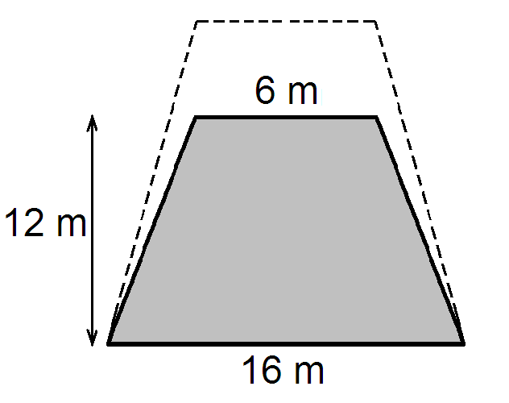
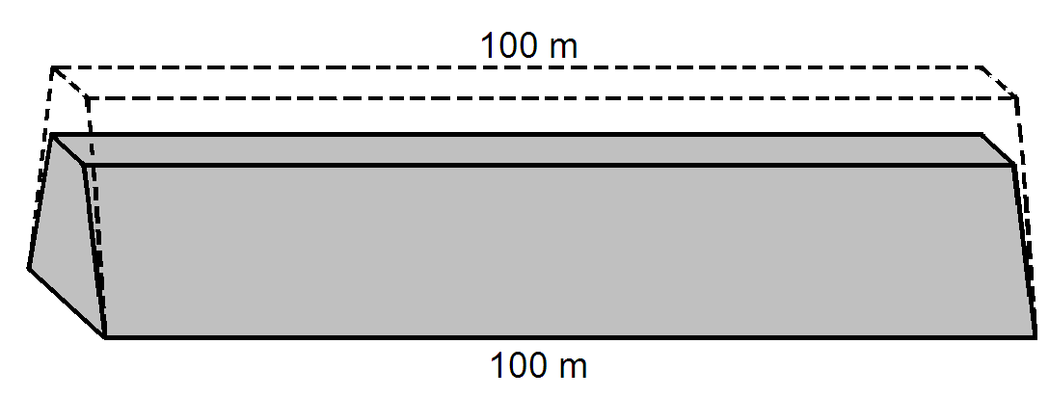
Przekrój poprzeczny ziemnego wału przeciwpowodziowego ma mieć kształt równoramiennego trapezu o podstawach długości 6 m i 16 m oraz wysokości 12 m. Trzeba jednak usypać wyższy wał, bo przez dwa lata ziemia osiądzie i wysokość wału zmniejszy się o 20% (szerokość wału u podnóża i na szczycie nie zmienia się).

Zadanie 32. (0-4)/2007
Oblicz, ile metrów sześciennych ziemi trzeba przywieźć na usypanie 100-metrowego odcinka ziemnego wału przeciwpowodziowego (w kształcie graniastosłupa prostego) opisanego w informacjach. Zapisz obliczenia.

Numer zadania/  rok zastosowania | Poziom wyk. zadania (w%) | Numer czynności
Numer zadania/  rok zastosowania | Poziom wyk. zadania (w%) | 1 | 2 | 3 | 4
Numer zadania/  rok zastosowania | Poziom wyk. zadania (w%) | Poziom wykonania czynności w zadaniu (w %)
32/2007 | 23 | 7 | 46 | 35 | 5
Nazwa czynności ucznia |  | Oblicza liczbę na podstawie jej procentu | Oblicza pole trapezu | Oblicza objętość graniastosłupa | Wykonuje poprawne obliczenia
Numer kategorii |  | I | III | IV | VI

W zadaniu tym istotną rolę odegrała właściwa interpretacja informacji umieszczonych przed jego treścią. Dotyczy to nie tylko procesu osiadania wału, ale także długości wału jako wysokości graniastosłupa. Właściwe zrozumienie treści zadania (kategoria I) wyraża się w obliczeniu początkowej wysokości wału, czyli obliczeniu liczby na podstawie danego jej procentu. Zastosowanie poprawnej metody obliczenia objętości wału wymaga umiejętności obliczenia pola trapezu (kategoria III) oraz poprawnego ustalenia wysokości graniastosłupa (kategoria IV). Podanie poprawnej odpowiedzi to rezultat bezbłędnie wykonanych obliczeń (kategoria VI).

Zadanie 26. (0-6)/2008
Kula o promieniu 10 cm i prostopadłościan, którego jedna ze ścian ma wymiary 8 cm i 12,5 cm, mają taką samą objętość. Oblicz, ile razy pole powierzchni prostopadłościanu jest większe od pola powierzchni kuli. Zapisz obliczenia. W obliczeniach przyjmij π = 3. Wynik zaokrąglij do części dziesiątych.
(Użyteczne wzory dotyczące kuli: $V=\frac{4}{3}π$r³, $P=\text{4π}$r², r – promień kuli)
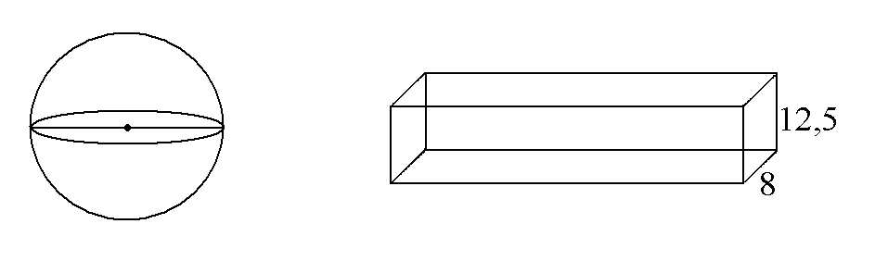

Numer zadania/  rok zastosowania | Poziom wyk.  zadania  (w %) | Numer czynności
Numer zadania/  rok zastosowania | Poziom wyk.  zadania  (w %) | 1 | 2 | 3 | 4 | 5 | 6
Numer zadania/  rok zastosowania | Poziom wyk.  zadania  (w %) | Poziom wykonania czynności w zadaniu (w %)
26/2008 | 44 | 73 | 64 | 42 | 30 | 41 | 13
Nazwa czynności ucznia |  | Stosuje metodę obliczenia pola powierzchni kuli | Stosuje metodę obliczenia objętości kuli | Stosuje metodę obliczenia trzeciej krawędzi prostopa-  dłościanu | Stosuje metodę obliczenia pola pow. prostopa-  dłościanu | Porównuje pola pow. prostopa-  dłościanu  i kuli | Wykonuje poprawne obliczenia  i zaokrągla wynik
Numer kategorii |  | III | III | I | III | IV | VI

W tym zadaniu uczeń najpierw musi obliczyć pole i objętość kuli, stosując poprawnie podane w treści zadania wzory (kategoria III). Kolejna czynność wymaga od ucznia interpretacji treści zadania i właściwego wykorzystania danych wielkości do wyznaczenia długości trzeciej krawędzi prostopadłościanu (kategoria I). Obliczenie pola powierzchni to kolejna czynność, zaliczana do kategorii III. Ostatnie dwie czynności to właściwe zrozumienie polecenia dotyczącego porównania ilorazowego obliczonych pól (kategoria IV) oraz poprawne obliczenia wraz z właściwym zaokrągleniem wyniku (kategoria VI).

H. Analiza poziomu wykonania czynności zgodnie z przyjętymi kategoriami umiejętności

W zastosowanej podczas egzaminu gimnazjalnego grupie zadań o charakterze problemowym umiejętności Interpretacji treści zadania (kategoria I) sprawdzane były w dziewięciu zadaniach otwartych rozszerzonej odpowiedzi oraz w dwóch zadaniach zamkniętych wielokrotnego wyboru. W pięciu spośród zadań otwartych badana czynność stanowiła pierwszy etap rozwiązywania problemu, w pozostałych czterech poprzedzały ją czynności zaliczane przez autorki opracowania do kategorii III - Stosowanie praw, twierdzeń, wzorów.

Do grupy zadań reprezentujących kategorię I zaliczono: podanie liczby możliwości odpowiadających trzem bitom (zad. 21/2002), ustalenie zależności między wskazanymi odcinkami drogi i ułożenie równania (zad. 29-1,2/2002), zastosowanie poprawnej metody obliczenia pola powierzchni bocznej ostrosłupa i stożka (zad. 33-1,2/2002), ułożenie proporcji (zad. 35-2/2002), zilustrowanie treści zadania z uwzględnieniem zjawiska odbicia promieni świetlnych oraz ułożenie proporcji (zad. 32-1,2/2003), obliczenie objętości stożka i walca (zad. 34-2,3/2004), wskazanie układu równań, którego rozwiązaniem są wartości indeksów stechiometrycznych (zad. 20/2005), obliczenie wartości zaoszczędzonej kwoty (zad. 35-3/05), obliczenie wartości funkcji opisanej słownie (zad. 16/2006), ułożenie proporcji z uwzględnieniem długości belki (zad. 30-2/2006), obliczenie liczby na podstawie jej procentu (zad. 32-1/2007), zastosowanie metody obliczenia trzeciej krawędzi prostopadłościanu (zad. 26-3/2008).

Poziom wykonania czynności związanych z interpretacją treści zadania wahał się w granicach 7% - 44%, przybierając najczęściej wartości z przedziału 31% - 39%. Najtrudniejsze (poziom wykonania 7%) dla zdających okazało się obliczenie liczby na podstawie jej procentu, problemem była interpretacja sytuacji zadaniowej, czyli zauważenie, że wysokość wału powodziowego po osiadaniu stanowi 80% wysokości wału, który należy usypać. Większość egzaminowanych przyjmowała podaną w zadaniu wartość za 100% (zad. 32-1/2007). Z kolei najłatwiejszą czynnością (poziom wykonania 44%) w tej grupie było zilustrowanie treści zadania rysunkiem schematycznym z uwzględnieniem zjawiska odbicia promieni świetlnych (zad. 32-1/2003). Na marginesie warto tu dodać, że niewiele ponad połowa badanych wykorzystała wykonany przez siebie rysunek do ułożenia odpowiedniej proporcji. Rozwiązywalność zdań zamkniętych w tej kategorii umiejętności była równa 47% dla zadania 21/2002, 36% dla zadania 20/2005 oraz 39% dla zadania 16/2006.

W omawianym okresie (lata 2002 + 2008) umiejętności z kategorii II - Wnioskowanie typu uogólnianie - badane były jednym zadaniem otwartym krótkiej odpowiedzi (w którym obydwie z badanych czynności należą do tej samej grupy) Zadanie to (32-1,2/2008) rozwiązało 21% zdających przy czym obliczenie długości chodnika ułożonego z sześciu płytek wykonało 28% z nich, a ustalenie wyrażenia na długość chodnika złożonego z n płytek zrealizowało 2 razy mniej egzaminowanych.

Czynności, które powinni wykonać zdający w kategorii III - Stosowanie praw, twierdzeń, wzorów - to: obliczyć masę kwasu (zad. 35-3/2002), wpisać właściwe dane do ułożonej proporcji i rozwiązać tę proporcję (zad. 32-2,3/2003), obliczyć pole trapezu (zad. 32-2/2007), zastosować twierdzenie Pitagorasa do obliczenia wysokości stożka (zad. 34-1/2004), zastosować twierdzenie Pitagorasa lub własności podobieństwa trójkątów dla obliczenia długości krokwi oraz obliczyć różnicę długości odcinków (zad. 30-1,3/2006), zastosować wybrany wzór na obliczenie mocy baterii z uwzględnieniem jednostek (zad. 33-1/2006), obliczyć wartość przepływającego ładunku oraz czas pracy baterii (zad. 33-1,2/2004), zastosować zależność między objętościami figur podobnych (zad. 13/2003), posłużyć się metodą obliczenia kosztu benzyny i gazu (zad. 35-1,2/2005), zastosować metodę obliczenia pola powierzchni oraz objętości kuli (zad. 26-1,2/2008), obliczyć godzinę rozpoczęcia ruchu (zad. 9/2002), wskazać rysunki ilustrujące siły działające na ciało, które porusza się ze stałą i zmienną prędkością (zad. 22/2007).
Poziom wykonania czynności z tej kategorii umiejętności zawiera się w przedziale 15% - 73%. Najniższy poziom realizacji czynności (15%) dotyczy końcowego etapu zadania, w którym sprawdzana była poprawność rozwiązania proporcji (zad. 32-4/2003). Taki wynik jest konsekwencją faktu, że kolejne czynności w zadaniach w pewnym sensie „dziedziczą” błędy poprzednich etapów danego zadania i w ten sposób poziom ich wykonania jest niższy od czynności je poprzedzających. Najwyższy poziom wykonania (73%) uzyskała czynność pierwsza w zadaniu 26-1/2008. Na taki rezultat miało wpływ podanie wzorów w treści zadania. Jedno spośród dwóch zadań zamkniętych wielokrotnego wyboru, dotyczących rozwiązywania problemów, zdający wykonali: jedno - na poziomie 54% (zad. 22/2007), drugie – na poziomie - 32% (zad. 13/2003). W ostatnim z wyżej wymienionych zadań należało zastosować zależność między objętościami figur podobnych.

W zakresie IV kategorii umiejętności – Rozumienie/realizacja polecenia - zdający mieli wykonać następujące szczegółowe czynności: obliczyć objętość graniastosłupa (zad. 32-3/2007), dokonać porównania ilorazowego uzyskanych objętości (zad. 34-4/2004), zastosować metodę wyznaczania liczby baterii (zad. 33-2/2006), zastosować metodę obliczenia czasu amortyzacji inwestycji (zad. 35-4/2005), porównać pola powierzchni prostopadłościanu i kuli (zad. 26-5/2008), sprawdzić zgodność z warunkami zadania (zad. 12/2007), podać czas rozpoczęcia ruchu (zad. 9/2002).
Umiejętności z tej kategorii badane były dwoma zadaniami zamkniętymi wielokrotnego wyboru i pięcioma zadaniami otwartymi rozszerzonej odpowiedzi. Poziom wykonania analizowanych w tej grupie czynności badanych zadaniami otwartymi zawiera się w przedziale 27% – 41% i jest zawsze niższy od stopnia opanowania czynności bezpośrednio je poprzedzających. Poziom wykonania zadań zamkniętych jest zdecydowanie wyższy i wynosi 52% dla zadania 12/2007 i 54% dla zadania 9/2002.

Kategoria V umiejętności – Wnioskowanie przyczynowo-skutkowe - wymagała od ucznia: określenia dnia tygodnia oraz godziny w danym punkcie Ziemi (zad. 30/2005), dobrania wykresów ilustrujących charakter zależności wysokości poziomu wlewanej do naczyń wody od czasu (zad. 28/2007), zastosowania metody obliczenia pola powierzchni prostopadłościanu (zad. 26-4/2008), wybrania doświadczenia, które świadczy o obecności CaCO₃ w skorupce jajka (zad. 17/2003), wskazania miejsca, w którym temperatura wrzenia wody jest najniższa (zad. 22/2003).
Umiejętności w tej kategorii były badane dwoma zadaniami otwartymi krótkiej odpowiedzi oraz dwoma zadaniami zamkniętymi. Najtrudniejsze było zadanie otwarte (zad. 30/2005), którego poziom wykonania wynosi 31%. Mimo, że generalnie sprawdzało umiejętność określania czasu w danym punkcie Ziemi, to jednak uzyskane wyniki były zróżnicowane wewnętrznie; dzień tygodnia poprawnie ustaliło 47% ogółu zdających a godzinę w danym punkcie Ziemi tylko 14% z nich. Umiejętności badane w zadaniach zamkniętych dotyczyły interpretacji wykresu i schematów. Miały one charakter problemowy, ale ze względu na formę, nie ma możliwości śledzenia procesu dochodzenia ucznia do wyniku, który jest efektem wnioskowania przyczynowo-skutkowego. Poziom realizacji zadań zamkniętych WW wyniósł odpowiednio – 47% (zad. 17/2003) oraz 54% (zad. 22/2003). Wszystkie zadania w tej kategorii zawierały mapy, rysunki lub wykresy.

Umiejętność wykonywania obliczeń... (kategoria VI) w każdym z analizowanych zadań, ma najniższy poziom realizacji (od 11% do 18%). Trudno tu jednak wnioskować wprost o braku umiejętności wykonywania obliczeń przez zdających, gdyż na wartość tę mają wpływ wszelkie inne błędy popełnione przez ucznia we wcześniejszych etapach rozwiązywania zadania. Każdy błąd – nie tylko rachunkowy, ale także metodyczny - uniemożliwia uzyskanie prawidłowego wyniku. Może warto zastanowić się, czy nie byłoby celowe rozpatrzenie możliwości korzystania w czasie egzaminu z prostego kalkulatora i tym samym wyłączenie poprawności obliczeń z kategorii czynności zaliczanych do zastosowania wiedzy i umiejętności w rozwiązywaniu problemów.

I. Relacje treść zadania a poziom wykonania czynności

Zamieszczone poniżej przykłady ilustrują sytuacje, w których poziom wykonania czynności zaliczanych do tej samej kategorii jest znacznie zróżnicowany.

Zadanie 34. (0-5)/2004
Dziecko nasypuje piasek do foremek w kształcie stożka o promieniu podstawy 5 cm i tworzącej 13 cm. Następnie przesypuje go do wiaderka w kształcie walca o wysokości 36 cm i promieniu dwa razy większym niż promień foremki. Jaką część wiaderka wypełniło dziecko, wsypując 6 foremek piasku? Zapisz obliczenia.

Poziom wyk. zadania (w%) | Numer czynności
Poziom wyk. zadania (w%) | 1 | 2 | 3 | 4 | 5
Poziom wyk. zadania (w%) | Poziom wykonania czynności w zadaniu (w %)
30 | 33 | 31 | 39 | 29 | 18
Nazwa czynności ucznia | Stosuje twierdzenie Pitagorasa do obliczenia wysokości stożka | Oblicza objętość stożka | Oblicza objętość walca | Dokonuje porównania ilorazowego uzyskanych objętości | Wykonuje poprawne obliczenia
Numer kategorii | III | I | I | IV | VI

Zadanie 33. (0-3)/2006
Państwo Kowalscy uzyskują z baterii słonecznej umieszczonej w ogrodzie prąd elektryczny o natężeniu 2 A przy napięciu 17 V. Ile co najmniej takich baterii należałoby zainstalować, aby uzyskać prąd elektryczny o mocy 2,5 kW? Zapisz obliczenia. Uwzględnij w swoich zapisach jednostki wielkości fizycznych.
Do rozwiązania zadania wykorzystaj jeden z podanych wzorów:
$$I = \frac{U}{R}, P = U ⋅ I, W = P ⋅ t$$

Poziom wyk. zadania  (w %) | Numer czynności
Poziom wyk. zadania  (w %) | 1 | 2 | 3
Poziom wyk. zadania  (w %) | Poziom wykonania czynności w zadaniu (w %)
30 | 40 | 33 | 17
Nazwa czynności ucznia | Stosuje metodę obliczenia mocy baterii z uwzględnieniem jednostek | Stosuje metodę wyznaczenia liczby baterii | Wykonuje poprawne obliczenia  i poprawnie interpretuje wynik
Numer kategorii | III | IV | VI

Zadanie 26. (0-6)/2008
Kula o promieniu 10 cm i prostopadłościan, którego jedna ze ścian ma wymiary 8 cm i 12,5 cm, mają taką samą objętość. Oblicz, ile razy pole powierzchni prostopadłościanu jest większe od pola powierzchni kuli. Zapisz obliczenia. W obliczeniach przyjmij π = 3. Wynik zaokrąglij do części dziesiątych.
(Użyteczne wzory dotyczące kuli: $V=\frac{4}{3}π$r³, $P=\text{4π}$r², r – promień kuli)

Poziom wyk.  zadania  (w %) | Numer czynności
Poziom wyk.  zadania  (w %) | 1 | 2 | 3 | 4 | 5 | 6
Poziom wyk.  zadania  (w %) | Poziom wykonania czynności w zadaniu (w %)
44 | 73 | 64 | 42 | 30 | 41 | 13
Nazwa czynności ucznia | Stosuje metodę obliczenia pola powierzchni kuli | Stosuje metodę obliczenia objętości kuli | Stosuje metodę obliczenia trzeciej krawędzi prostopa-  dłościanu | Stosuje metodę obliczenia pola powierzchni prostopa-  dłościanu | Porównuje pola powierzchni prostopa-  dłościanu  i kuli | Wykonuje poprawne obliczenia  i zaokrągla wynik
Numer kategorii | III | III | I | III | IV | VII

Tabela 4. Porównanie poziomów wykonania czynności w wybranych zadaniach

Numer kategorii | III | I | I | IV | VI
34/2004 | 33% | 31% | 39% | 29% | 18%
Numer kategorii | III | IV | VI
33/2006 | 40% | 33% | 17%
Numer kategorii | III | III | I | III | IV | VI
26/2008 | 73% | 64% | 42% | 30% | 41% | 13%

Wszystkie podane przykłady zaliczamy do zadań otwartych rozszerzonej odpowiedzi. Zdający mogli za nie uzyskać od trzech do sześciu punktów, co wskazuje na duże zróżnicowanie stopnia złożoności zdań egzaminacyjnych w zakresie tej samej formy. Wieloraki jest także charakter badanych umiejętności, występują tu nieomal wszystkie z utworzonych dla potrzeb niniejszego badania kategorie. Warto zwrócić uwagę na czynności zaliczone do kategorii III, czyli Stosowanie praw, twierdzeń, wzorów. Rozpiętość poziomu wykonania badanych w zadaniu 26/2008 czynności zawiera się w przedziale 30% do 73%.
Jeśli spojrzymy na poziom wykonania analizowanych czynności chronologicznie, czyli zaczynając od roku 2004, poprzez rok 2006 i na roku 2008 kończąc, można postawić tezę o coraz lepszym przygotowaniu kolejnych roczników uczniów do egzaminu. Czy jednak ten tok rozumowania jest właściwy?

W takim razie, co jest źródłem rosnącego poziomu wykonania tych czynności?
Jeśli porównamy arkusze egzaminacyjne zastosowane w dotychczasowych egzaminach masowych, zauważymy, że ich konstruktorzy w kolejnych latach starają się formułować zadania w sposób bardziej jednoznaczny a nawet sugerujący czynności, które należy wykonać. W zadaniu 34/2004 uczeń samodzielnie musiał zinterpretować treść zadania, czyli zauważyć, że należy obliczyć objętości brył, zapisać stosowne wzory i na tej podstawie dojść do wniosku, że do obliczenia objętości stożka niezbędne jest ustalenie jego wysokości. Ten tok rozumowania doprowadził do sytuacji, w której uczeń uznał za celowe zastosowanie twierdzenia Pitagorasa. Umiejętność tę zaprezentowało 33% zdających.
W dwa lata później w zadaniu 33/2006 uczeń powinien obliczyć moc baterii, w tym celu powinien zastosować odpowiedni wzór. Tym razem nie musiał pamiętać tego wzoru, wystarczyło, że zastosował jeden z trzech podanych. Wówczas poziom wykonania tej czynności wyniósł 40%.
Kolejne dwa lata później w zadaniu 26/2008 sprawdzano umiejętność obliczenia pola powierzchni i objętości kuli. W tym zadaniu zdający mieli podane użyteczne wzory, które należało zastosować. Poziom wykonania omawianych czynności wyniósł odpowiednio: 73% i 64%. Kolejny krok z tej kategorii umiejętności to metoda obliczenia pola powierzchni prostopadłościanu, którą poprawnie zastosowało tylko 30% zdających. Zróżnicowanie poziomu wykonania czynności w obrębie tej samej kategorii wynika najprawdopodobniej z faktu, że uczeń miał podane wzory dotyczące kuli, natomiast sposób obliczenia pola powierzchni prostopadłościanu musiał ustalić samodzielnie.

Podsumowanie/wnioski końcowe

- Stosowanie zintegrowanej wiedzy do rozwiązywania problemów badano głównie zadaniami otwartymi rozszerzonej odpowiedzi.
- Stwierdzono, że zadania otwarte rozszerzonej odpowiedzi są trudniejsze dla zdających niż zadania zamknięte wielokrotnego wyboru, na co z pewnością wpływa różny stopień złożoności problemu w każdej z tych form zadań.
- W zadaniach zamkniętych nie ma możliwości śledzenia procesu dochodzenia ucznia do wyniku, co utrudnia prowadzenie analiz uwzględniających przyjęte w opracowaniu kategorie umiejętności.
- Podczas analizy treści zadań, schematów punktowania i kartotek wyodrębniono sześć kategorii umiejętności. Każda z nich obejmuje zbliżone operacje myślowe, które wykonywali zdający w trakcie rozwiązywania zadań egzaminacyjnych.
- Zauważono, że niektóre kategorie umiejętności wystąpiły we wszystkich zadaniach otwartych a część z nich pojawia się w określonej konfiguracji z innymi, jak na przykład Rozumienie i realizacja treści polecenia, poprzedza przynajmniej jedna z wyróżnionych w opracowaniu kategorii - Interpretacja treści zadania lub Stosowanie praw, twierdzeń, wzorów.
- Stwierdzono, że istnieje związek między poziomem wykonania sprawdzanych czynności a wymaganiami stawianymi uczniom w danym zadaniu, co przedstawiono w trakcie analizy wybranych zadań. W tej sytuacji być może warto wrócić do dyskusji na temat umiejętności, które chcemy badać podczas egzaminu gimnazjalnego i sposobu, w jaki chcemy to robić. Czy uczeń powinien znać wzory, czy istotniejsze jest, że będzie umiał zastosować świadomie wzór wybrany spośród podanych, a może wystarczy, badać czy potrafi wykonywać operacje na podanych wzorach?
- W badanej grupie umiejętności przeważają zadania o treściach matematycznych. Zupełnie brak w tej grupie zadań, które pozwoliłyby zbadać stopień opanowania umiejętności z biologii. Treści geograficzne i chemiczne sprawdzane były tylko w niewielkim stopniu.
- Teksty zadań o charakterze problemowym często uzupełniane są rysunkami, schematami, mapami, tabelami, diagramami; nie zaobserwowano jednak związku między poziomem wykonania zadań a obecnością bądź brakiem szaty graficznej.
- W celu podniesienia poziomu wykonania umiejętności badanych w obszarze IV należy:
  - rozwiązywać więcej zdań dotyczących uogólniania i wnioskowania,
  - nauczanie rozwiązywania zadań problemowych poprzedzić rozwiązywaniem wiązek zadań, w których wykorzystuje się umiejętności pojedyncze; w następnym kroku dawać uczniom zadania, których rozwiązanie jest wieloetapowe i wymaga umiejętności badanych wiązką zadań,
  - wdrażać uczniów do tworzenia/zapisywania planu rozwiązania zadania złożonego, tak by nauczyli się spostrzegać i nazywać kolejne czynności, które należy wykonać, aby rozwiązać całe zadanie,
  - wyrabiać nawyki szkicowania sytuacji zadaniowej, stosowania konsekwencji w opisie danych i szukanych, sprawdzania realności wyników,
  - umożliwić korzystanie w czasie egzaminu z prostych kalkulatorów w celu ograniczenia wpływu poprawności rachunkowych na ogólny poziom wykonywania zadań z zakresu wykorzystania wiedzy i umiejętności do rozwiązywania problemów.

Bibliografia

- Biuletyny Informacyjne Okręgowej Komisji Egzaminacyjnej w Krakowie. Informacja o wynikach egzaminu w klasie III gimnazjum w latach 2002 - 2008.
- Arkusze egzaminacyjne, kartoteki, schematy oceniania CKE zastosowane w kwietniowej sesji egzaminacyjnej w latach 2002 - 2008.

Liczby zapisane po numerze zadania a przed datą roczną oznaczają kolejne czynności, jakie wykonuje uczeń w danym zadaniu, za które otrzymuje punkty.

